Министерство науки и высшего образования Российской Федерации

ФГАОУ ВО «Севастопольский государственный университет»

Институт радиоэлектроники и информационной безопасности

Кафедра «Радиоэлектроника и телекоммуникации»

**ОТЧЁТ**

по лабораторной работе №1

«Использование HTML для разработки простого статического WEB-сайта»

по дисциплине

«Коммуникации в сети Интернет и принципы построения сайтов»

Выполнил: студент гр. КвИиППС/б-19-1-о

Филимонов А. Д.

Защитил с оценкой: ______

Принял: ассистент Табакаев Д. И.

Севастополь

2020

# Содержание

1. Описание лабораторной работы 3

1.1. Цель работы 3

1.2. Задача и текст индивидуального задания 3

1.3. Теоретические сведения 3

2. Выполнение лабораторной работы 7

2.1. Текст программы №1 7

2.2. Текст программы №2 10

2.3. Таблица тегов 12

2.4. Результаты выполнения программы 13

Выводы 15

# 1.описание лабораторной работы

## Цель работы

Освоение основ языка разметки гипертекста HTML, дескрипторов форматирования текста и технологии создания гиперссылок.

## Текст индивидуального задания

Создать личный Web - сайт с информацией о себе, включающий минимум, две страницы. На первой странице поместите общую информацию о себе, фотографию. На второй более частные подробности, например, информацию о своих планах на следующую неделю, предыдущие места учебы, работы, Ваших увлечениях и т.п. и оформить в виде таблицы.

**1.3. Теоретические сведения**

**1.3.1.Основы WWW**

World Wide Web – это средство представления информации в Интернет. Более точно WWW можно определить как интерактивную мультимедийную гипертекстовую среду, использующую язык разметки и поддерживающую множество протоколов Интернет. Мультимедийная среда – возможность размещать в Сети не только и не столько текстовую информацию, но и графику, звук, видеоклипы. Гипертекстовая среда – возможность использования в тексте ссылок на другие порции информации (текст, графику, звуковые и видеоклипы и т.д.), дополнительные источники. Многообразие таких ссылок и порождает Всемирную паутину WWW. В Web эти ссылки называют «Унифицированным указателем ресурсов URL». Каждый документ или файл в Интернет имеет собственный URL, что позволяет легко ссылаться на него из других документов. Язык разметки HyperText Markup Language (HTML) является основой World Wide Web. С помощью конструкций языка создаются Web страницы (сайты), которые можно просматривать с помощью специальных программ - обозревателей, или как их еще называют - браузеров. Наиболее известными браузерами являются Microsoft Internet Explorer, Mozilla Firefox, Opera, Google Chrome.Протоколы Internet. WWW использует собственный протокол связи между отдельными узлами: HTTP (HyperText Transfer Protocol). Любой протокол - это набор правил, которые используются компьютерами для обмена информацией. Кроме HTTP можно использовать и другие протоколы, получая доступ и другим приложениям Internet: UseNet - для доступа к группам новостей, FTP - для загрузки файлов; POP3, SMTP - электронной почте, Skype для телефонного общения и др. WWW - в отличие от телевидения, интерактивная среда. Пользователи сами определяют, какой из узлов посещать, как долго изучать полученную информацию.

**1.3.2. Создание HTML – файлов**

Основным понятием языка HTML является понятие тег - инструкция обозревателю, как отображать текст. Теговая модель описывает документ как совокупность контейнеров, каждый из которых начинается и заканчивается тегами. Общая структура контейнера:<"имя тега" "список атрибутов">содержание контейнера</"имя тега">Большинство тегов спарены т.е. за открывающим тегом следует соответствующий закрывающий тег, а между ними содержится текстили другие теги. В таких случаях два тега и часть документа, отделенная ими, образуют блок, называемый HTML элементом. Некоторые теги являются элементами HTML сами по себе, и в рамках спецификации HTML для них соответствующий конечный тег необязателен, однако для спецификации XHTML закрывать тег обязательно для валидности WEB документа.

Независимо от того, как выглядит домашняя страница, и какую информацию необходимо отобразить, существует три тега, которые в соответствии со стандартами HTML и WWW должны присутствовать в каждой Web-странице:

― <html> Сообщает браузеру, что документ написан на языке НТМL.

― <head> Отмечает вводную и заголовочную части HTMLдокумента.

― <body> Отмечает основной текст и информацию.

Эти теги необходимы Web-браузеру для определения различных частей HTML-документа, но они не оказывают прямого влияния на внешний вид Web-страницы. Они необходимы для того, чтобы последующие нововведения в HTML правильно интерпретировали Web -страницу, а также для того, чтобы она выглядела одинаково во всех Web браузерах. Например, на Web-сервере запущена программа, которая просматривает все HTML-документы и составляет их список. Она просматривает только текст, расположенный внутри тегов <head>, поскольку здесь находится название документа. Таким образом, если в вашей домашней странице нет тегов <head> и </head>, она не будет включена в список. Так работает большинство средств поиска наиболее популярных Web-серверов. Они берут информацию из тегов <head> (и других).

**1.3.3. Создание таблиц в HTML**

настоящее время таблицы в HTML используются, в основном, для форматирования и оформления страниц, хотя и первоначальное их назначение как метода представления информации не утратило своего значения. Таблицы дают широчайшие возможности для оформления интернет-страниц. Рассмотрим подробнее их использование. Элемент </table> служит контейнером для элементов, определяющих содержимое таблицы. Любая таблица состоит из строк и ячеек, которые задаются с помощью тегов <tr> и <td>. Таблица начинается с тэга <table> и заканчивается тэгом </table>. Общая структура таблицы:

<table>

…

</table>

Тэг <table> может включать несколько атрибутов:

― align="left | center | right" – устанавливает расположение таблицыпо отношению к полям документа;

― background="URL" – Определяет изображение, которое будет использоваться в качестве фонового рисунка таблицы;

― bgcolor="цвет" – Устанавливает цвет фона таблицы;

― width="значение" – Задает ширину таблицы. Ее можно задать впикселях (например, width =400) или в процентах от ширины страницы (например, width =80%). Если общая ширина содержимого превышает указанную ширину таблицы, то браузер будет пытаться «втиснуться» в заданные размеры за счет форматирования текста. В случае, когда это невозможно, например, в таблице находятся изображения, параметр width будет проигнорирован, и новая ширина таблицы будет вычислена на основе ее содержимого;

― border ="толщина" – устанавливает ширину внешней рамки таблицы и ячеек в пикселях (например, BORDER=4). Если атрибут не установлен, таблица показывается без рамки;

― bordercolor ="цвет" – Устанавливает цвет рамки таблицы;

― Для задание контейнера для строк таблицы служит тег <tr>

**1.3.4. Вставка изображений**

Для вставки изображений применяется элемент <img>.Элемент imgимеет обязательный атрибут src, который должен содержать URLграфического файла. Любой современный браузер поддерживает отображение форматов png, jpg, gif. Рекомендуется использование формата png по причине отсутствия лицензионных ограничений. Другой обязательный атрибут – alt. Его использование необходимо для того, чтобы в браузерах, которые не могут отобразить изображение, вместо изображения был выведен текст. Обратите внимание на то, что значение атрибута alt также используется поисковыми системами для того, чтобы ассоциировать изображение, указанное в атрибуте src с текстом. Необязательные атрибуты width и height указывают ширину и высоту изображения в пикселах или процентах. Их использование необходимо для корректного отображения страницы до того, как браузер загрузил изображение. Помните о том, что каналы связи не идеальны, а скорости порядка 10-100 килобит до сих пор встречаются в условиях плохого покрытия у беспроводных модемов, включая технологии 3G и LTE! Если не учитывать скорость загрузки страниц, пользователи, просматривающие такие страницы, будут видеть постоянно меняющуюся разметку. Пример:

<img src="picture.png” width=”100” height=”200” alt=”Диаграмма” />

**1.3.5. Вставка ссылок**

Гиперссылки на Web - страницы - одно из основных свойств WWW. С помощью таких ссылок и родилась Всемирная паутина. Для создания гипертекстовой ссылки используется специальный парный тег

<a href= «"Значение ссылки”> </a>.

# 2.Выполнение ЛАБОРАТОРНОЙ РАБОТЫ

**2.1. Текст программы №1**

<!DOCTYPE html>

<html lang="zxx">

<head>

<meta charset="utf-8">

<meta name="viewport" content="width=device-width, initial-scale=1.0">

<meta name="keywords" content="">

<meta name="description" content="">

<title>Dmitriy Tabakaev</title>

<link href="css/bootstrap.min.css" rel="stylesheet">

<link href="css/style.css" rel="stylesheet">

<link href="https://fonts.googleapis.com/css?family=Dosis:500,600" rel="stylesheet">

<link href="https://fonts.googleapis.com/css?family=Open+Sans:300i,400,400i,600,700" rel="stylesheet">

<link rel="shortcut icon" href="images/favicon.ico">

</head>

<body>

<header class="header">

<nav class="navbar navbar-default navbar-fixed-top">

<div class="container">

<nav class="navbar navbar-expand-lg">

<a class="navbar-brand" href="#">Dmitriy Tabakaev</a>

<button class="navbar-toggler collapsed" type="button" data-toggle="collapse" data-target="#navbarCollapse" aria-controls="navbarCollapse" aria-expanded="false" aria-label="Toggle navigation">

<span class="navbar-toggler-icon"><i class="fas fa-bars"></i></span>

</button>

<div class="navbar-collapse collapse" id="navbarCollapse" style="">

<ul class="navbar-nav ml-auto">

<li><a href="#">Главная</a></li>

<li><a href="otsie.html">ОТЦиЭ</a></li>

<li><a href="#" onclick="alert('И здесь тоже леваков нет.')">ИТиП</a></li>

<li class="discover-link"><a href="#" class="external discover-btn">Сдать лабу</a></li>

</ul>

</div>

</nav>

</div>

</nav>

</header>

<section class="home-section" id="home">

<div class="container">

<div class="row">

<div class="col-md-6 padding-top-20">

<h3>Выживете ли вы?<br> Зависит только от него!</h3>

<table class="table table-bordered">

<tbody>

<tr>

<td>ФИО</td>

<td>Табакаев Дмитрий Игоревич</td>

</tr>

<tr>

<td>Ранг</td>

<td>Ассистент</td>

</tr>

<tr>

<td>Класс опасности</td>

<td>5</td>

</tr>

<tr>

<td>Оружие</td>

<td>Металлическая линейка</td>

</tr>

<tr>

<td>Способность</td>

<td>Ни принимать лабу</td>

</tr>

</tbody>

</table>

<a href="#" class="btn-blue scrool">Призвать</a>

</div>

<div class="col-md-6">

<img src="https://sun9-62.userapi.com/c11278/u4648897/-6/w_51d6e31b.jpg" class="hero-image width-100 box-shadow" alt="Здесь должно быть фото куратора, но что-то пошло не так... Возможно, меня уже нет в живых и фото было удалено.">

</div>

</div>

</div>

</section>

<div class="footer">

<div class="container-fluid px-0">

<div class="row">

<div class="col-md-12 footer-bottom text-center">

<p>Примите лабу. <strong>Пожалуйста</strong>.</p>

</div>

</div>

</div>

</div>

</body>

</html>

**2.2. Текст программы №2**

<!DOCTYPE html>

<html lang="zxx">

<head>

<meta charset="utf-8">

<meta name="viewport" content="width=device-width, initial-scale=1.0">

<meta name="keywords" content="">

<meta name="description" content="">

<title>Dmitriy Tabakaev</title>

<link href="css/bootstrap.min.css" rel="stylesheet">

<link href="css/style.css" rel="stylesheet">

<link href="https://fonts.googleapis.com/css?family=Dosis:500,600" rel="stylesheet">

<link href="https://fonts.googleapis.com/css?family=Open+Sans:300i,400,400i,600,700" rel="stylesheet">

<link rel="shortcut icon" href="images/favicon.ico">

</head>

<body>

<header class="header">

<nav class="navbar navbar-default navbar-fixed-top">

<div class="container">

<nav class="navbar navbar-expand-lg">

<a class="navbar-brand" href="#">Dmitriy Tabakaev</a>

<button class="navbar-toggler collapsed" type="button" data-toggle="collapse" data-target="#navbarCollapse" aria-controls="navbarCollapse" aria-expanded="false" aria-label="Toggle navigation">

<span class="navbar-toggler-icon"><i class="fas fa-bars"></i></span>

</button>

<div class="navbar-collapse collapse" id="navbarCollapse" style="">

<ul class="navbar-nav ml-auto">

<li><a href="index.html">Главная</a></li>

<li><a href="#">ОТЦиЭ</a></li>

<li><a href="" onclick="alert('И здесь тоже леваков нет.')">ИТиП</a></li>

<li class="discover-link"><a href="#" class="external discover-btn">Сдать лабу</a></li>

</ul>

</div>

</nav>

</div>

</nav>

</header>

<section class="home-section" id="home">

<div class="container">

<div class="row">

<div class="col-md-6 padding-top-20">

<h3>Выживете ли вы?<br> Зависит только от него!</h3>

Думал, здесь леваки? А ну иди делай лабы!<br>

</div>

<div class="col-md-6">

<img src="https://sun9-62.userapi.com/c11278/u4648897/-6/w_51d6e31b.jpg" class="hero-image width-100 box-shadow" alt="Здесь должно быть фото куратора, но что-то пошло не так... Возможно, меня уже нет в живых и фото было удалено.">

</div>

</div>

</div>

</section>

<div class="footer">

<div class="container-fluid px-0">

<div class="row">

<div class="col-md-12 footer-bottom text-center">

<p>Примите лабу. <strong>Пожалуйста</strong>.</p>

</div>

</div>

</div>

</div>

</body>

</html>

**2.3. Таблица тегов**

В программе использованы переменные, представленные в таблице 2.3.

Таблица 2.3 — Используемые переменные

|  |  |
| --- | --- |
| **Тег** | **Наначение тега** |
| <html>…</html> | Границы документа |
| <head>…</head> | Контейнер, в котором размещаются элемента заголовка документа |
| <title>…</title> | Сумма членов ряда |
| <body>…</body> | Контейнер, в котором размещаются элементы, описывающие тело (или содержимое) документа |
| <style>…</style> | Определяет информацию о стилях отображения в документе. |
| <link>…</link> | Определяет связи между документом и внешними ресурсами. Например подключение стилей отображения. |
| <h1-2-3>…</h1-2-3> | Стили |
| </br> | Перевод на новую строку |

**2.4. Результаты выполнения программы**

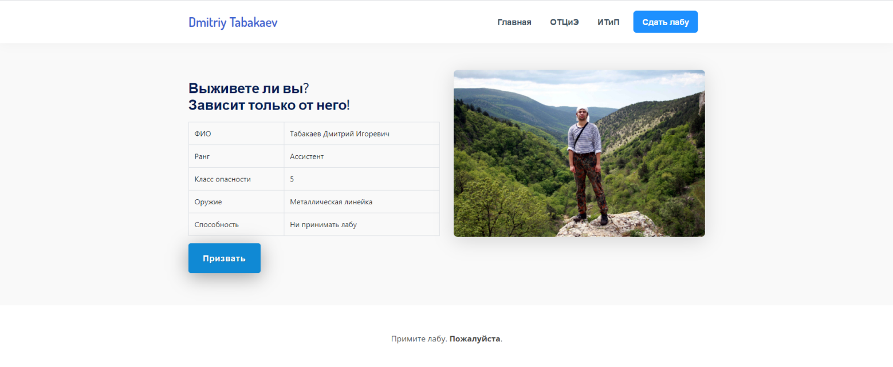

Рис. №1 – Первая страница сайта

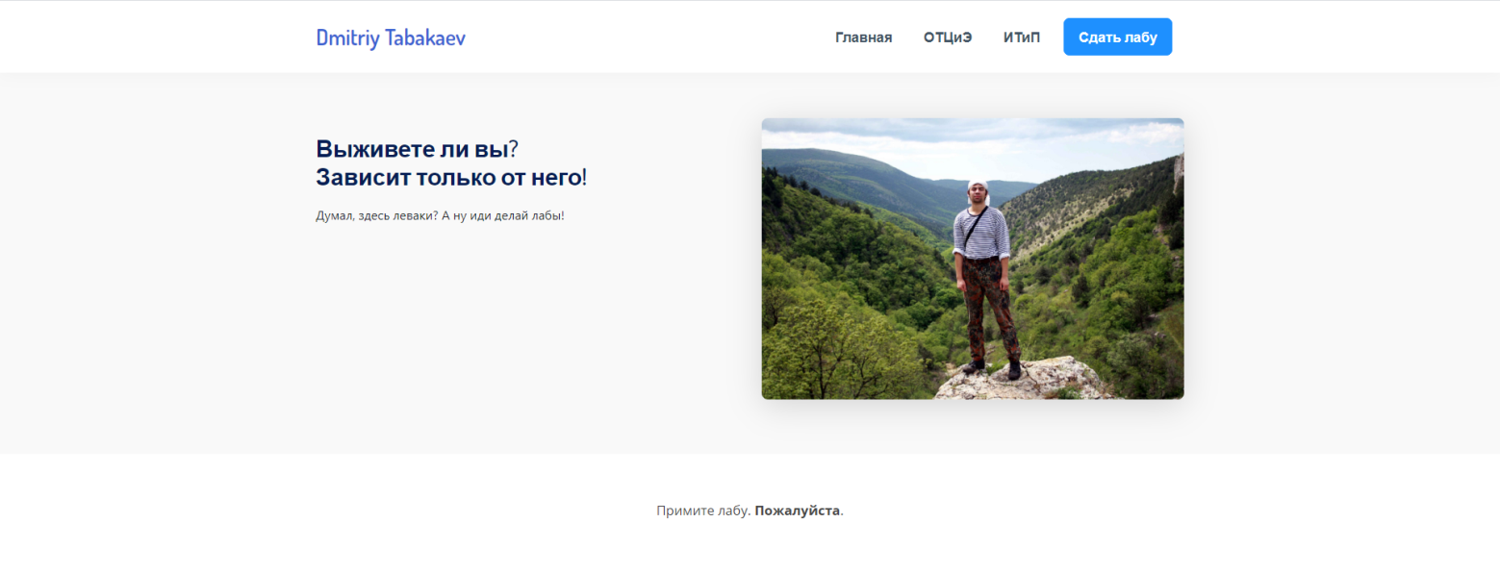

Рис. №2 – Вторая страница сайта

# ВЫВОДЫ

В ходе выполнения лабораторной работы были освоены основы языка разметки гипертекста HTML, дескрипторы форматирования текста и технология создания гиперссылок.

Получены практические навыки работы в среде для веб-разработки.

Был создан сайт, состоящий из двух страниц, на которых расположены таблица, изображения, ссылки, модуль карты. Также к сайту был подключен фреймворк “Bootstrap”.